|  |  |  |
| --- | --- | --- |
| Datum:  5. 4. 2023 | SPŠ CHOMUTOV | Třída:  A4 |
| Číslo úlohy:  21 | MĚŘENÍ FOTOELEKTRICKÝCH SOUČÁSTEK | Jméno:  Schöpp Petr |

**Zadání:**

Změřte VA charakteristiku fotodiody

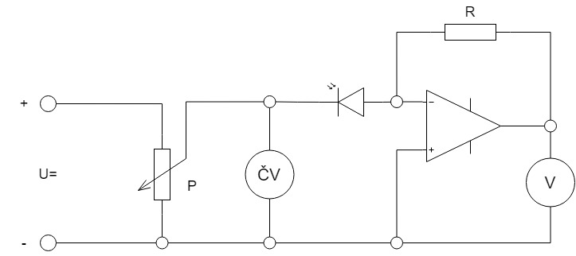**Zapojení:**

**Tabulka použitých přístrojů:**

|  |  |  |  |
| --- | --- | --- | --- |
| NÁZEV | OZNAČENÍ | PARAMETRY | EVIDENČNÍ ČÍSLO |
| Zdroj | U | ±15V | 1A / 5V | 0-36V / 2A | LE2 1028 |
| Odporová dekáda | R1 | 0 – 111 111 Ω | LE1 1832 |
| Potenciometr | P | 1 A | 250 Ω | LE2 437 |
| Voltmetr (střídavý) | V~ | 0-600V | LE2 2162/13 |
| Voltmetr (stejnosměrný) | V= | 0-600V | LE1 2315/30 |
| Číslicový voltmetr | ČV | KEYSIGHT U3401A | LE1 1529 |
| Operační zesilovač | OZ | C4081C | - |
| Dioda | D | 1 PP75 | - |
| Regulační autotransformátor | RT | 0-250V / 2A | LE1 1526 |

**Teorie:**

Fotodioda je součástka, která je také závislá na světelné intenzitě. Fotodioda funguje

ve 3 režimech: odporový, hradlový a propustný.

* Odporový režim (3. kvadrant VA char.): fotodioda se chová jako odpor
* Hradlový režim (4. kvadrant VA char.): fotodioda se chová jako zdroj napětí
* Propustný režim (1. kvadrant VA char.): fotodioda se chová jako normální dioda v propustném směru

Fotodioda se nejvíc používá v hradlovém režimu (konstrukce solárních panelů) a nejméně se využívá v propustném režimu kvůli tomu, že je zde skoro nulový vliv

světelné intenzity.

**Postup:**

Nastavení intenzity:

1. Přiložím luxmetr k žárovce a nastavuji napětí dokud luxmetr neukáže požadovanou hodnotu
2. Napětí pro danou intenzitu zapíši

Fotodioda (začínám zapojení v závěrném směru – odporový režim):

1. Zjistím mezní parametry
2. Nastavím napětí pro danou intenzitu
3. Nastavuji napětí od URmax do napětí 0 V, odečítám proud
4. Snížím napětí zdroje, prohodím svorky fotodiody a miliampérmetru
5. Nastavuji napětí, odečítám proud dokud nebude 0 mA
6. Prohodím svorky miliampérmetru, zvyšuji proud do IFmax, odečítám napětí

**Výpočty:**

$$R= \frac{U}{I}=\frac{12}{240*{10}^{-6}}=50kΩ$$

**Tabulka hodnot:**

1. Nastavení intenzity:

|  |  |
| --- | --- |
| E (lx) | U (V) |
| 1000 | 134 |
| 600 | 118 |
| 200 | 92 |

1. Fotodioda 1PP 75:

|  |  |  |  |  |  |
| --- | --- | --- | --- | --- | --- |
| Závěrný režim | | | | | |
| E = 1000 lux | | E = 600 lux | | E = 200 lux | |
| I (µA) | U (V) | I (µA) | U (V) | I (µA) | U (V) |
| 580 | 5 | 450 | 5 | 250 | 5 |
| 555 | 4 | 420 | 4 | 235 | 4 |
| 520 | 3 | 375 | 3 | 210 | 3 |
| 495 | 2 | 350 | 2 | 185 | 2 |
| 465 | 1 | 325 | 1 | 160 | 1 |
| 435 | 0 | 290 | 0 | 125 | 0 |

|  |  |  |  |  |  |
| --- | --- | --- | --- | --- | --- |
| Hradlový režim | | | | | |
| E = 1000 lux | | E = 600 lux | | E = 200 lux | |
| I (µA) | U (mV) | I (µA) | U (mV) | I (µA) | U (mV) |
| 375 | 205 | 250 | 186 | 120 | 90 |
| 300 | 266 | 200 | 242 | 100 | 172 |
| 225 | 307 | 150 | 278 | 80 | 237 |
| 150 | 337 | 100 | 307 | 40 | 255 |
| 75 | 362 | 50 | 328 | 20 | 272 |
| 0 | 383 | 0 | 347 | 0 | 287 |

|  |  |  |  |  |  |
| --- | --- | --- | --- | --- | --- |
| Propustný režim | | | | | |
| E = 1000 lux | | E = 600 lux | | E = 200 lux | |
| I (µA) | U (mV) | I (µA) | U (mV) | I (µA) | U (mV) |
| 75 | 402 | 75 | 371 | 75 | 325 |
| 150 | 415 | 150 | 392 | 150 | 358 |
| 225 | 429 | 225 | 410 | 225 | 385 |
| 300 | 442 | 300 | 425 | 300 | 406 |
| 450 | 461 | 450 | 450 | 450 | 439 |
| 600 | 479 | 600 | 470 | 600 | 463 |

**Graf:**

**Závěr:**

Měření proběhlo bez problémů. Kromě VA charakteristiky fotodiody jsme stihl naměřit i fotorezistor, který jsem do referátu neuváděl (navíc). Naměřené charakteristiky odpovídají teoretickým předpokladům. Dioda splňovala všechny parametry stanovené výrobcem.